Форма для фиксирования результатов оценки профессиональной
практической деятельности за межаттестационный период

ФИО аттестующегося педагога-психолога: ______________________________________________
ОУ, территория: ______________________________________________________________________
Компо  ненты деятельности | Показатели | Баллы
Эмоционально-психологический | 1. Создает благоприятный психологический климат в коллективе обучающихся и/или педагогов, атмосферу взаимопонимания, толерантности, взаимопомощи
Эмоционально-психологический | 2. Участвует в формировании психологической культуры обучающихся, педагогических работников и родителей (лиц их заменяющих)
Эмоционально-психологический | 3. Создает условия, обеспечивающие сохранение психического, соматического и социального благополучия обучающихся, формирует мотивацию обучающихся
Эмоционально-психологический | 4. Владеет культурой письменной и устной речи, обладает педагогическим тактом
Регулятивный | 5. Обосновывает педагогическую деятельность с позиции нормативно-правовых документов
Регулятивный | 6. Разрабатывает программно-методическую документацию в соответствии с целями профессиональной деятельности и нормативными требованиями
Регулятивный | 7. Ориентирует цели и задачи профессиональной деятельности на формирование универсальных учебных (познавательных) действий, интегративных качеств, на личностное развитие обучающихся
Регулятивный | 8. Проводит диагностическую, консультативную, развивающую и психокоррекционную работу в образовательной организации (1 б.), внедряет в образовательную деятельность современные образовательные технологии (2 б.)
Социальный | 9. Осуществляет дифференцированный и индивидуальный подходы к обучению и воспитанию, сопровождение обучающихся с особыми образовательными потребностями
Социальный | 10. Осуществляет психолого-педагогическое, социально-педагогическое и др. сопровождение социальных проектов в образовательной организации
Социальный | 11. Использует в профессиональной деятельности информационно-коммуникационные технологии
Социальный | 12. Имеет свидетельства общественного признания профессиональных успехов (грамоты, благодарности, публикации в СМИ и др.)
Аналитический | 13. Внедряет в образовательный процесс эффективные формы и методики психологического сопровождения обучающихся
Аналитический | 14. Создает условия для стабильных результатов освоения обучающимися образовательных программ (1 б.) и показателей стабильной положительной динамики их достижений (2 б.)
Аналитический | 15. Осуществляет мониторинг результатов профессиональной деятельности на уровне личностного, интеллектуального развития субъектов образовательного процесса
Аналитический | 16. Принимает участие в определении стратегии функционирования и развития образовательного учреждения на основании оценки эффективности образовательной деятельности педагогических работников и с учетом динамики развития личности обучающихся
Творческий | 17. Вносит личный вклад в повышение качества образования, совершенствование методов обучения и воспитания (1 б.), продуктивно использует новые образовательные технологии (2 б.)
Творческий | 18. Мотивирует обучающихся и педагогических работников образовательного учреждения на участие в творческой, проектной деятельности (в образ. организации - 1б., на муниципальном уровне – 2б.)
Творческий | 19. Осуществляет психологическую поддержку творчески одаренных обучающихся (воспитанников), участвует в организации развивающей среды образовательного учреждения
Творческий | 20. Участвует в профессиональных конкурсах (в образовательной организации - 1б., на муниципальном уровне – 2б.)
Самосовершенствования | 21. Активно участвует в работе методобъединений педагогических работников (1 б.), в разработке программно-методического сопровождения образовательной деятельности (2 б.)
Самосовершенствования | 22. Транслирует в педагогических коллективах опыт практических результатов своей профессиональной деятельности (1 б.), в том числе экспериментальной и инновационной (2 б.)
Самосовершенствования | 23. Повышает уровень профессиональной квалификации
Самосовершенствования | 24. Является экспертом по профилю профессиональной деятельности (на уровне образовательной организации - 1б., на муниципальном уровне – 2б.)
Шкала оценки:
0 баллов – отсутствует показатель результата или наблюдается отрицательная динамика;
1 балл – присутствует стабильный положительный результат;
2 балла – наблюдается стабильная положительная динамика.
Дополнительные баллы (макс. - 2 балла) за участие педагога (в т.ч. в экспертной деятельности) и обучающихся в конкурсах, фестивалях, олимпиадах на областном, федеральном уровнях, наличие отраслевых наград, ученой степени и др.
ФИО (подпись) специалиста, осуществляющего оценку ____________________________________
Дата _________________________________________________________________________

Заключение по результатам оценки профессиональной
практической деятельности за межаттестационный период

ФИО аттестующегося педагога-психолога: _____________________________________________________
ОУ, территория: ___________________________________________________________________________
Компоненты деятельности | Показатели | Баллы | Сумма
Эмоционально-психологический | 1. Создает благоприятный психологический климат в коллективе обучающихся и/или педагогов, атмосферу взаимопонимания, толерантности, взаимопомощи
Эмоционально-психологический | 2. Участвует в формировании психологической культуры обучающихся, педагогических работников и родителей (лиц их заменяющих)
Эмоционально-психологический | 3. Создает условия, обеспечивающие сохранение психического, соматического и социального благополучия обучающихся, формирует мотивацию обучающихся
Эмоционально-психологический | 4. Владеет культурой письменной и устной речи, обладает педагогическим тактом
Регулятивный | 5. Обосновывает педагогическую деятельность с позиции нормативно-правовых документов
Регулятивный | 6. Разрабатывает программно-методическую документацию в соответствии с целями профессиональной деятельности и нормативными требованиями
Регулятивный | 7. Ориентирует цели и задачи профессиональной деятельности на формирование универсальных учебных (познавательных) действий, интегративных качеств, на личностное развитие обучающихся
Регулятивный | 8. Проводит диагностическую, консультативную, развивающую и психокоррекционную работу в образовательной организации (1 б.), внедряет в образовательную деятельность современные образовательные технологии (2 б.)
Социальный | 9. Осуществляет дифференцированный и индивидуальный подходы к обучению и воспитанию, сопровождение обучающихся с особыми образовательными потребностями
Социальный | 10. Осуществляет психолого-педагогическое, социально-педагогическое и др. сопровождение социальных проектов в образовательной организации
Социальный | 11. Использует в профессиональной деятельности информационно-коммуникационные технологии
Социальный | 12. Имеет свидетельства общественного признания профессиональных успехов (грамоты, благодарности, публикации в СМИ и др.)
Аналитический | 13. Внедряет в образовательный процесс эффективные формы и методики психологического сопровождения обучающихся
Аналитический | 14. Создает условия для стабильных результатов освоения обучающимися образовательных программ (1 б.) и показателей стабильной положительной динамики их достижений (2 б.)
Аналитический | 15. Осуществляет мониторинг результатов профессиональной деятельности на уровне личностного, интеллектуального развития субъектов образовательного процесса
Аналитический | 16. Принимает участие в определении стратегии функционирования и развития образовательного учреждения на основании оценки эффективности образовательной деятельности педагогических работников и с учетом динамики развития личности обучающихся
Творческий | 17. Вносит личный вклад в повышение качества образования, совершенствование методов обучения и воспитания (1 б.), продуктивно использует новые образовательные технологии (2 б.)
Творческий | 18. Мотивирует обучающихся и педагогических работников образовательного учреждения на участие в творческой, проектной деятельности (в образ. организации - 1б., на муниципальном уровне – 2б.)
Творческий | 19. Осуществляет психологическую поддержку творчески одаренных обучающихся (воспитанников), участвует в организации развивающей среды образовательного учреждения
Творческий | 20. Участвует в профессиональных конкурсах (в образовательной организации - 1б., на муниципальном уровне – 2б.)
Самосовершенствования | 21. Активно участвует в работе методобъединений педагогических работников (1 б.), в разработке программно-методического сопровождения образовательной деятельности (2 б.)
Самосовершенствования | 22. Транслирует в педагогических коллективах опыт практических результатов своей профессиональной деятельности (1 б.), в том числе экспериментальной и инновационной (2 б.)
Самосовершенствования | 23. Повышает уровень профессиональной квалификации
Самосовершенствования | 24. Является экспертом по профилю профессиональной деятельности (на уровне образовательной организации - 1б., на муниципальном уровне – 2б.)
Шкала оценки: 0 баллов – отсутствует показатель результата или наблюдается отрицательная динамика;
1 балл – присутствует стабильный положительный результат;
2 балла – наблюдается стабильная положительная динамика.
Дополнительные баллы (макс. - 2 балла) за участие педагога (в т.ч. в экспертной деятельности) и обучающихся в конкурсах, фестивалях, олимпиадах на областном, федеральном уровнях, наличие отраслевых наград, ученой степени и др.

Уровни сформированности компонентов профессиональной деятельности
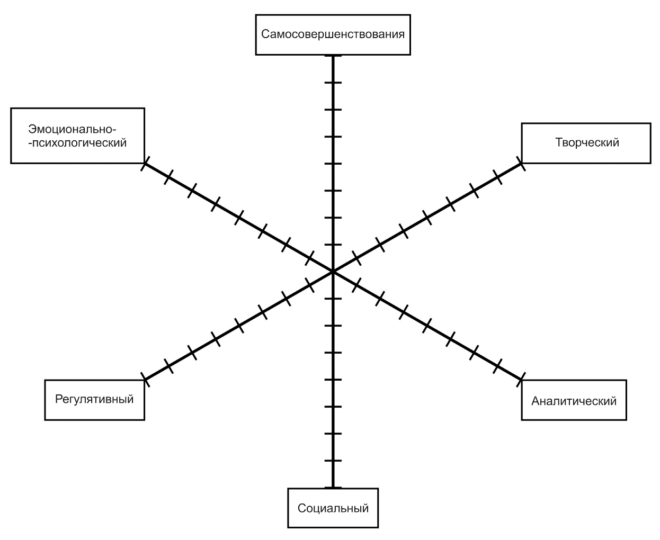

Количество баллов: _________________________
Рекомендации на следующий межаттестационный период:
_____________________________________________________________________________
_____________________________________________________________________________
_____________________________________________________________________________
_____________________________________________________________________________
_____________________________________________________________________________
_____________________________________________________________________________
_____________________________________________________________________________
____________________________________________________________________________
_____________________________________________________________________________

Председатель экспертной комиссии _ ___________________________(______________) _
(ФИО полностью, подпись)

Члены комиссии _ ___________________________(______________) _
(ФИО полностью, подпись)

_ ___________________________(______________)_
(ФИО полностью, подпись)

С заключением ознакомлен: ____________________________________________________
подпись аттестующегося (расшифровка)
_________________20___ года
Претензии/замечания по процедуре ________________ _____________________________
подпись аттестующегося (расшифровка)
_____________________________________________________________________________________________
Полученные результаты ранжируются в рамках рейтинговой системы:
30 - 39 баллов - уровень квалификации соответствует требованиям, предъявляемым к первой квалификационной категории;
40 - 50 баллов - уровень квалификации соответствует требованиям, предъявляемым к высшей квалификационной категории

